**双光栅测量微弱振动的位移**

**可以叫我0宝**

**引言：**在电磁波的传播过程中，由于光源和接收器之间相对运动，使得接收器收到的光波频率不同于光源发出的光波频率的现象称为多普勒效应，由此产生的频率变化称为多普勒频移。如果移动光栅相对于静止光栅运动，使激光束垂直通过这样的双光栅便可以产生光的多普勒效应。将具有频移量和没有频移量的两束光直接平行叠加可以获得光拍，检测光拍信号可以精确测量微弱振动的位移。这种利用机械位移信号转化为光电信号的方法，即光栅式位移测量技术。

**一、实验目的**

（1）了解利用光的多普勒频移形成光拍的原理及测量光拍拍频的方法。

（2）学会精确测量微弱振动位移的一种方法。

（3）应用双光栅微弱振动测量仪测量音叉振动的微振幅。

**二、实验仪器**

$FB505$ 型双光栅仪、双踪示波器。

**三、实验简介**

如图是 $FB505$ 型双光栅仪，在支架3上固定有静止光栅（相位光栅），音叉上固定光栅2(相位光栅）。当音叉振动时，光栅2跟随音叉发生振动，称为动光栅。本实验利用双光栅仪测量音叉振动的微弱位移。实验时，音叉振动带动光栅振动，光栅振动方向垂直于激光入射方向。由于光栅振动，光栅的衍射光产生多普勒频移，频移量与衍射级数和光栅振动速度有关。调节仪器使动光栅的一级衍射光与静光栅的一级衍射光叠加，由光电池1检测二束衍射光叠加的拍频 $F_{拍}$ 信号，并由示波器显示拍频信号图像（波数）。由光栅的振动速度和拍频 $F_{拍}$ 与动光栅的频移量关系分析，可以得到动光栅的位移

$$A=\int_{0}^{\frac{T}{2}}{F_{拍}dt/2n_{θ}}$$

式中， $2n_{θ}$ 为光栅密度（由实验仪器给出）， $\int_{0}^{\frac{T}{2}}{F_{拍}dt/2n_{θ}}$ 为可由示波器读出的波数。因此，实验只需由示波器读出波数即可测出音叉（动光栅）的位移。

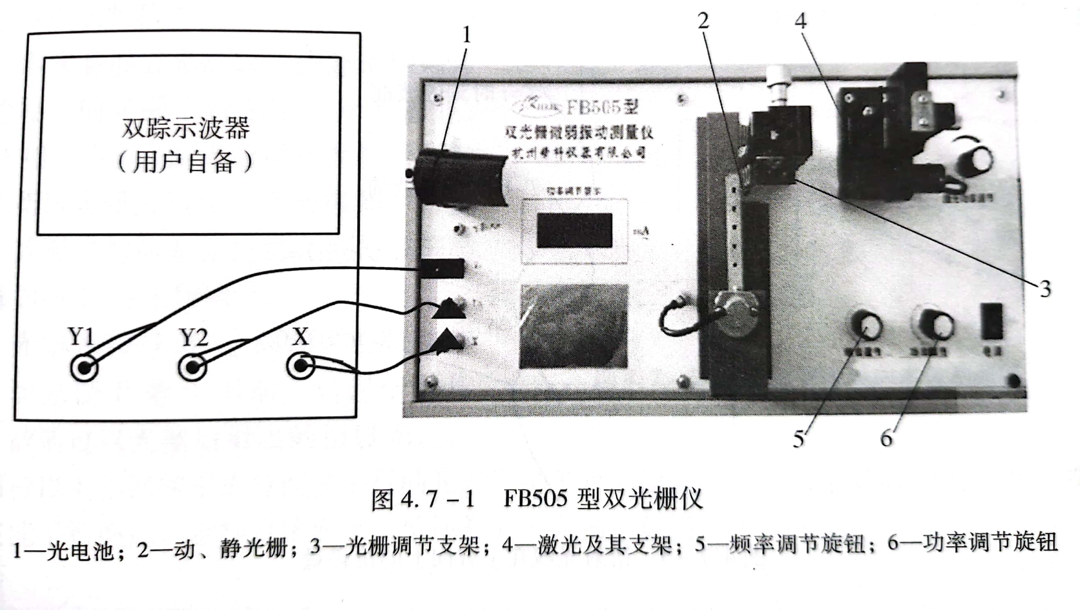

**四、实验原理**

**1.移动光学相位光栅的多普勒频移**

所谓相位光栅，是指对单色光的光学性能（折射率）具有空间周期结构的光栅。当光入射于这种光栅时只改变出射光的相位，而不影响其振幅。当激光平面波垂直入射到相位光栅上时，由于相位光栅上不同的光密和光疏媒质部分对光波的相位延迟作用，使入射的平面波变成出射时的摺曲波阵面，如图所示。

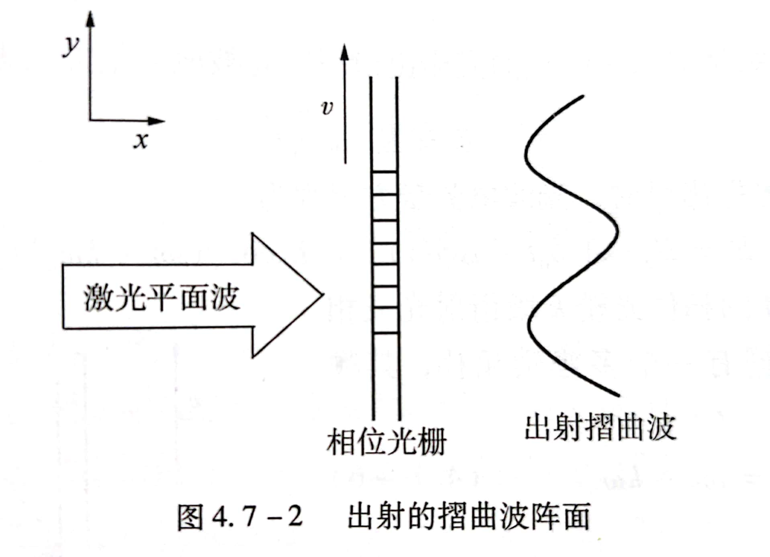

由于光栅上单缝自身的衍射作用和缝之间的干涉作用，通过光栅后光的强度出现周期性的变化。在远场，我们可以用光栅衍射方程来表示主极大位置：

$$d\sin{θ=±kλ \left(k=0,1,2,…\right)}$$

式中，整数 $k$ 为主极大级数， $d$ 为光栅常数， $θ$ 为衍射角， $λ$ 为光波波长。

如果光栅在 $y$ 方向以速度 $v$ 移动，则从光栅出射的光的波阵面也以速度 $v$ 在 $y$ 方向移动。因此，在不同时刻，对应于同一级的衍射，它从光栅出射时，在 $y$ 方向也有一个 $vt$ 的位移量，如图所示。

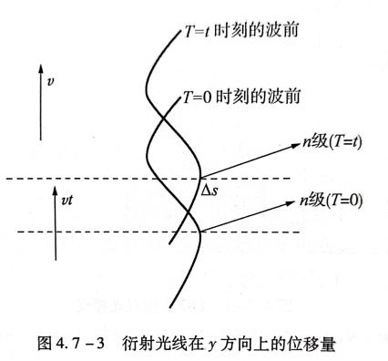

这个位移量对应于出射光波相位的变化量为 $ΔΦ(t)$:

$$ΔΦ(t)=\frac{2π}{λ}∆s=\frac{2π}{λ}vt\sin{θ}$$

把式（4.7-1)代入式（4.7-2)得

$$ΔΦ(t)=\frac{2π}{λ}vt\frac{kλ}{d}=k2π\frac{v}{d}t=kω_{d}t$$

式中， $ω_{d}$*= $2π\frac{v}{d}$*。若激光从一静止的光栅出射时，光波电矢量方程为

$$E=E_{0}\cos{ω_{0}t}$$

而激光从相应移动光栅出射时，光波电矢量方程则为

$$E=E_{0}cos[ω_{0}t+Δφ(t)] = E_{0}cos[(ω_{0}+kω_{d})t]$$

显而易见，移动的相位光栅 $k$ 级衍射光波相对于静止的相位光栅有一个多普勒频移，其频率为

$$ω_{D}=ω_{0}+kω_{d}$$

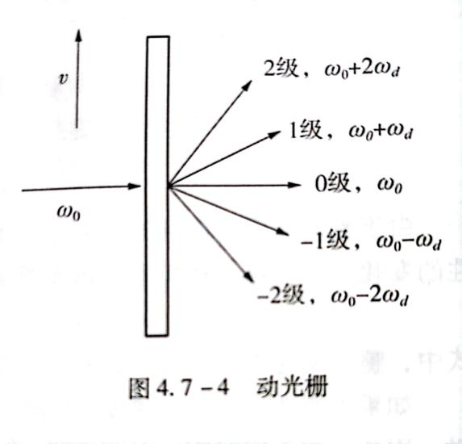

**2.光拍的获得与检测**

光频率很高，为了在光频 $ω_{D}$ 中检测出多普勒频移量，必须采用“拍”的方法，即要把已频移的和未频移的光束互相平行叠加，以形成光拍。由于拍频较低，容易测得，通过拍频即检测出多普勒频移量。

本实验形成光拍的方法是采用两片完全相同的光栅平行紧贴，片 $B$ 静止，片 $A$ 相对移动。激光通过双光栅后所形成的衍射光即为两种以上光束的平行叠加。其形成的第 $k$ 级衍射光波的多普勒频移如图所示。

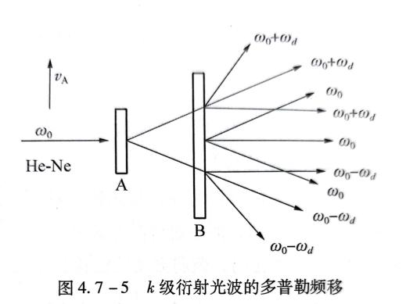  
 光栅 $A$ 以速度 $v$ 移动，起频移作用，而光栅 $B$ 静止不动，只起衍射作用，故通过双光栅后射出的衍射光包含了两种以上不同频率成分而又平行的光束。由于双光栅紧贴，激光束具有一定宽度，故该光束能平行叠加，这样直接而又简单地形成了光拍，如图所示。

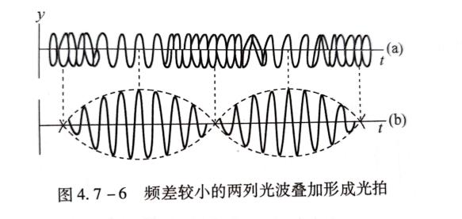

激光经过双光栅形成衍光叠加成光拍信号，光拍信号进入光电检测器后，其输出电流可由下述关系求得。设光束1的电矢量为

$$E_{1}=E_{10}\cos{(ω_{0}t+φ_{1})}$$

光束2的电矢量为

$$E_{2}=E_{20}cos[(ω_{0}+ω_{d})t+φ_{2})]$$

取k=1,则光电流

|  |  |  |
| --- | --- | --- |
| $$I=$$ | ${ξ(E_{1}+E_{2})}^{2}$ |  |
| $$＝$$ | $$ξ\{E_{10}^{2}\cos^{2}(ω_{0}t+φ_{1})+E_{20}^{2}\cos^{2}[(ω_{0}+ω_{d})t+φ_{2}]+$$ |  |
|  | $$E_{10}E_{20}cos[(ω_{0}+ω_{d}－ω_{0})t+(φ_{2}-φ_{1})]+$$ |  |
|  | $$E_{10}E_{20}cos[(ω_{0}+ω_{d}+ω_{0})t+(φ2+φ1)]\}$$ |  |

其中 $ξ$ 为光电转换常数。

因光波频率 $ω_{0}$ 甚高，在上式第一、二、四项中，光电检测器无法跟上反应，第三项即拍频信号，因为频率较低，光电检测器能做出相应响应，其光电流为

$$i_{s}=ξ\{E_{10}E_{20}cos[ω_{d}t+(φ2-φ1)]\}$$

因此，光电探测器能检测到的光拍信号的频率就是拍频 $F_{拍}$：

$$F_{拍}=\frac{ω_{d}}{2π}=\frac{v_{A}}{d}=v_{A}n_{θ}$$

其中 $n_{θ}=1/d$ 为光栅密度。本实验 $n_{θ}=100条/mm$。

**3.微弱振动位移量的检测**

从上式可知， $F_{拍}$ 与光频率 $ω_{0}$ 无关，且当光栅密度 $n_{θ}$ 为常数时，只正比于光栅移动速度 $v_{A}$。如果把光栅粘在音叉上，则 $v_{A}$ 是周期性变化。所以光拍信号频率 $F_{拍}$ 也是随时间变化而变化的，微弱振动的位移振幅为

|  |  |  |
| --- | --- | --- |
| $$A=$$ | $$\frac{1}{2}\int_{0}^{\frac{T}{2}}{v(t)dt}$$ |  |
| $$=$$ | $$\frac{1}{2}\int_{0}^{\frac{T}{2}}{\frac{F_{拍}(t)}{n_{θ}}}dt=\frac{1}{2n_{θ}}\int_{0}^{\frac{T}{2}}{F_{拍}(t)dt}$$ |  |

式中 $T$ 为音叉振动周期， $\int_{0}^{\frac{T}{2}}{F_{拍}(t)dt}$ 表示 $T/2$ 时间内拍频波的波形数。所以，只要测得拍频波的波形数就可得到较弱振动的位移振幅。

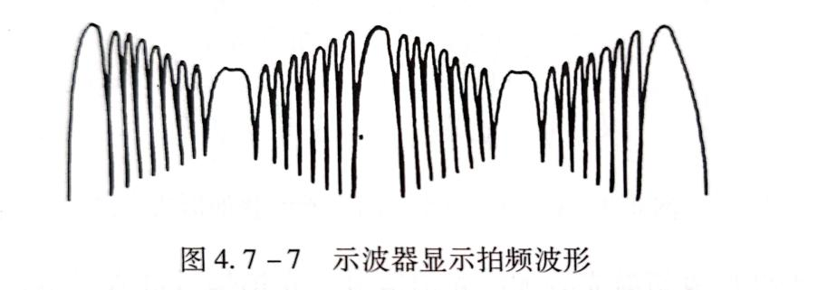

波形数由完整波形数、波首数、波尾数三部分组成。根据示波器上显示计算为

$$波形数＝整数波形数＋\frac{a}{l}+\frac{b}{l}$$

式中， $a$、 $b$ 分别为波群的首部和尾部的长度， $l$ 为一个完整波形的平均长度。

**五、实验过程与步骤**

①复习示波器的使用方法，熟悉双踪示波器的使用方法。

②将示波器的 $Y_{1}$、 $Y_{2}$、 $X$ 外触发器接至双光栅微弱振动测量仪的 $Y_{1}$、 $Y_{2}$、 $X$ 的输出插座上，开启各自的电源。

③几何光路调整。调节激光器固定架使红色激光通过静光栅、动光栅，并让某一级衍射光正好落入光电池前的小孔内。

④音叉谐振调节。先调节“功率”旋钮使输出功率约为 $45mA$,调节“频率”粗调旋钮使频率约为 $508Hz$,然后调节“频率”细调旋钮使音叉谐振。调节时可用耳朵试听，找出调节方向。如音叉谐振太强烈，将“功率”旋钮向小钟点方向转动使在示波器上看到的 $T/2$ 内光拍的波数最多。记录此时音叉振动频率、屏上完整波的个数、不足一个完整波形的首数及尾数值以及对应该处完整波形的振幅值。

⑤测出外力驱动音叉时的谐振曲线。固定“功率”旋钮位置，在音叉谐振点附近小心调节“频率”旋钮，测出音叉的振动频率与对应的信号振幅大小。频率间隔可以取 $0.1 Hz$，选8个点，分别测出对应的波的个数，数据记录于表中。由振幅公式 $A=\frac{N}{2n_{θ}}$（$N$ 为示波器上半个周期内的波数）计算出各自的振幅 $A$。

⑥使音叉在谐振附近的某一频率下振动。输出功率由 $10mA$ 开始，每隔 $10mA$ 测量出每一信号输出功率作用下的音叉振幅，测出音叉功率和音叉振幅的关系。将数据记录于表中。

**六、数据记录与处理**

（1）音叉谐振频率 $f=507.269Hz$，半周期波形数为 $17.5$。

（2）音叉在谐振点时作微弱振动的位移振幅 $A=0.0875mm$。

|  |  |  |  |  |  |
| --- | --- | --- | --- | --- | --- |
|  |  |  |  | $$f=507.269Hz$$ | |
| 功率 $\left(mA\right)$ | 30 | 40 | 50 | 60 | 70 |
| 半周期波形数 | 12.5 | 17.5 | 20.5 | 23.5 | 26.5 |
| 振幅 $\left(mm\right)$ | 0.0625 | 0.0875 | 0.1025 | 0.1175 | 0.1325 |

随着外力功率的增大，光波阵面在 $y$ 轴方向的速度 $v$ 增大， $ω_{d}$ 也增大，所以振幅 $A$ 增大。

|  |  |  |  |  |  |
| --- | --- | --- | --- | --- | --- |
|  |  |  |  | $$I=40mA$$ | |
| 频率 $\left(Hz\right)$ | 506.869 | 506.969 | 507.069 | 507.169 | 507.269 |
| 半周期波形数 | 4.5 | 5.5 | 8.5 | 12.5 | 17.5 |
| 振幅 $\left(mm\right)$ | 0.0225 | 0.0275 | 0.0425 | 0.0625 | 0.0875 |

|  |  |  |  |  |  |
| --- | --- | --- | --- | --- | --- |
| 频率 $\left(Hz\right)$ | 507.369 | 507.469 | 507.569 | 507.669 |  |
| 半周期波形数 | 8.5 | 6 | 4.5 | 3.5 |  |
| 振幅 $\left(mm\right)$ | 0.0425 | 0.0300 | 0.0225 | 0.0175 |  |

根据上表可得以下曲线图。

随着频率的变化，半周期波形数先增加后减少，振幅也是同样的变化趋势。